Школа:  ОШ „ “ | Наставник: | Предмет:  МАТЕМАТИКА |  | Разред и одељење:  8/ | Редни број часа:  7.
Наставна тема:  СЛИЧНОСТ |  |  | Наставна јединица:  Талесова теорема
Циљ часа:  - Упознавање са формулацијама Талесове теореме и обрнуте Талесове теореме и са њиховим основним применама. |  |  | Очекивани исходи (ученик ће бити у стању да):  - примени Талесову теорему у геометријским задацима и реалном контексту
Тип часа:  Обрада |  |  | Облик рада:  Фронтални, дијалог
Планиране активности наставника:  - Развија и води дискусију, наводи ученике на закључке  - Прати и вреднује рад ученика |  |  | Планиране активности ученика:  - Активно учествује у анализи односа геометријских објеката  - Повезује, дискутује и изводи закључке  - Црта геометријске објекте у свесци или на табли
Провера остварености исхода:
Тачно урађени задаци на табли и у свесци.
Коришћена литература:
- МАТЕМАТИКА, уџбеник за осми разред основне школе, МАТЕМАТИСКОП, Владимир Стојановић
- Дигитални уџбеник, Горан Антонијевић, Владимир Стојановић, Никола Вигњевић
Ученици на клупама имају Уџбеник. Уколико постоје техничке могућности, наставник користи пројектор или паметну таблу. Кликните на овај текст да бисте отворили наставну јединицу у дигиталном уџбенику. Неопходно је да будете улоговани.
 | Место у лекцији у дигиталном уџбенику где можете покренути анимацију.
 | Место у лекцији у дигиталном уџбенику где можете покренути видео запис.
 | Место у лекцији у дигиталном уџбенику где можете покренути интерактивни задатак.

Уводни део:
Информишемо ученике шта ћемо радити на часу:
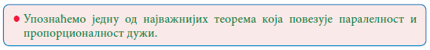

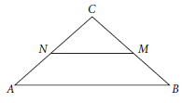
Главни део:

Подсетимо ученике на средњу линију троугла. Цртамо слику:

и подсећамо:

Затим, уочавамо једнакостранични троугао MNP, странице MN = 6 cm.

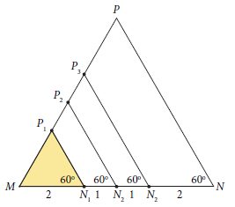
₃

Изводимо односе:
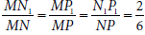

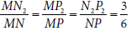

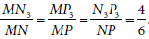

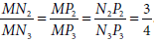

Цртамо слику:
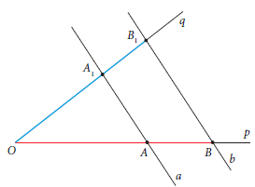
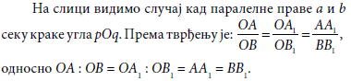
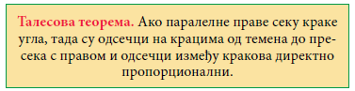
Формулишемо Талесову теорему:

Затим, решавамо пример 1 (конструкција четврте пропорционале):

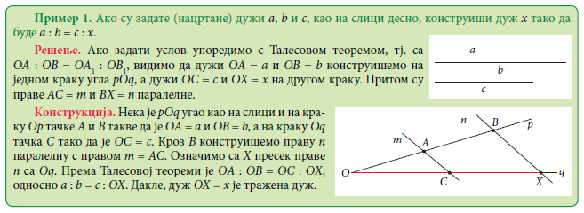
Искористимо Талесову теорема да поделимо дуж на седам једнаких делова (решавамо пример 2):

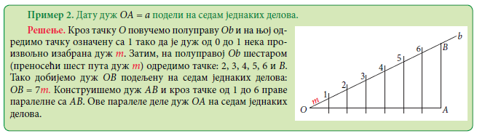

На основу овог примера вршимо поделу дужи у траженој размери (решавамо пример 3):
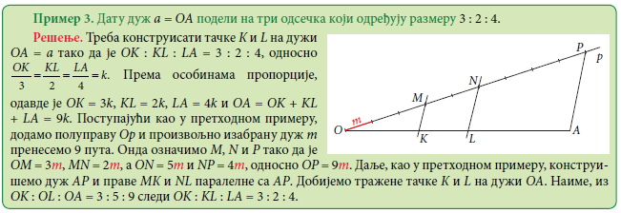

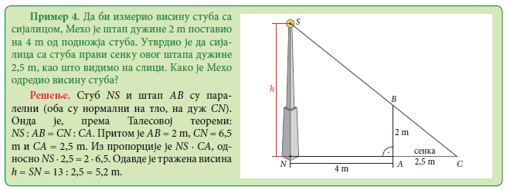
Применимо Талесову теорему на реалну ситуацију решавањем примера 4:

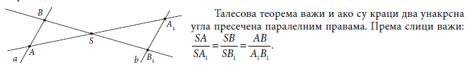
Напоменемо:

Такође, важи и обратно:
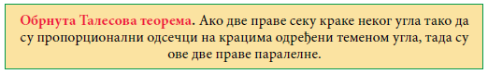

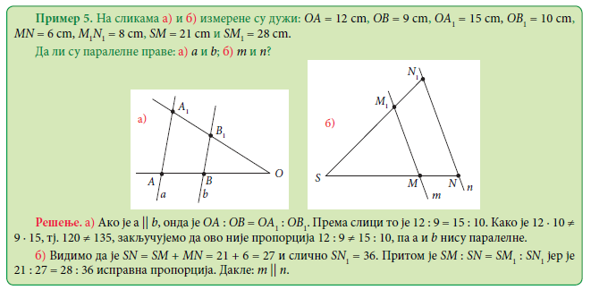
На крају, решавамо пример 5:

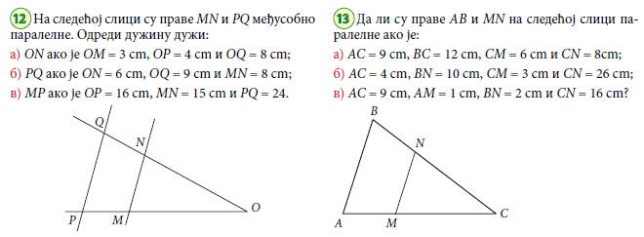
Ако остане времена, решавамо неки од примера:

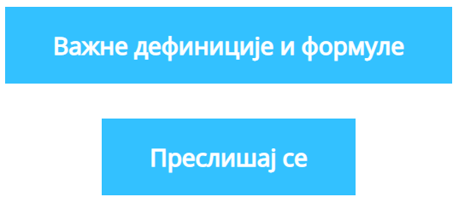

Завршни део: Пред крај часа укратко поновимо данашњу лекцију постављајући питања ученицима.

Датум: |  |  | Школска 20__/ 20__

